De Forente Nasjoner (FN)

Historie
Andre verdenskrig pågikk fra 1939 til 1945 og rammet flere land i verden. Denne krigen resulterte i større ødeleggelser enn første verdenskrig som pågikk fra 1914 til 1918. Flere enn 50 millioner mennesker døde. Under krigen ble de japanske byene Hiroshima og Nagasaki bombet med atom bomber, og menneskeheten opplevde ufattelige ødeleggelser. Folkeforbundet, også kjent som Nasjonenes Forbund ble laget etter første verdenskrig for å bevare fred i verden. Men den kunne ikke bevare fred eller skape trygd blant landene. Den kunne ikke hindre at det ble en ny verdens krig som ble blodigere.
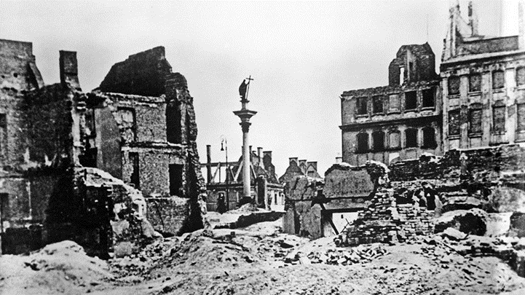  Ødeleggelser under andre verdenskrig | 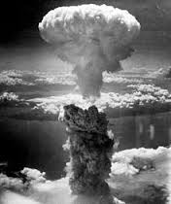  Atombombe eksplosjon

Etter andre verdenskrig fryktet folk for en ny krig. Folk ville ikke at det skulle oppstå en ny verdenskrig. For å hindre en mulig ny verdenskrig, trengte verden en sterk organisajon. Dette var motivasjonen bak dannelsen av FN som kalles ‘United Nations’ på engelsk. Begrepet, ‘United Nations’ ble først brukt av USAs president Franklin D. FN. Roosevelt i 1939 . Under krigen bestemte USA, daværende Sovjetunionen og Storbritannia at det trengtes en ny organisasjon for å bevare fred i verden. 26 land, som kaltes ‘de allierte’, skrev under en erklæringen om ‘De Forente Nasjoner’ den 1. januar 1942. Det var første gang begrepet ‘Forente Nasjoner’ ble brukt offisielt i et dokument.
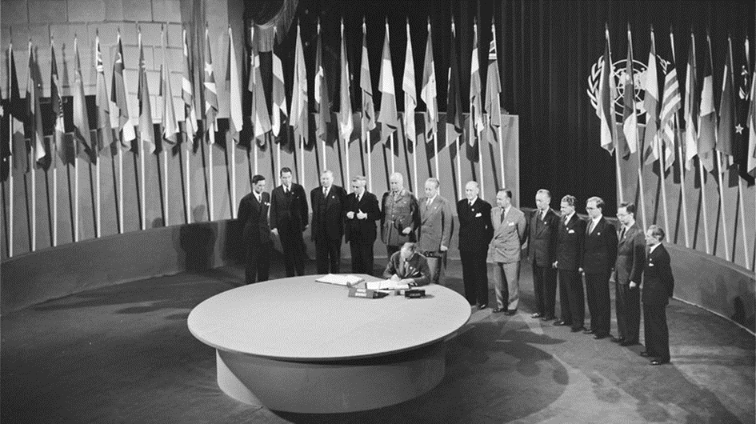
Signering av FNs pakt

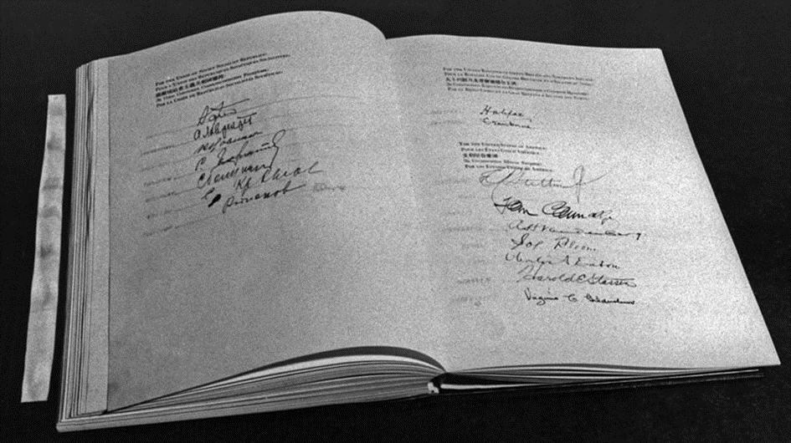
Etter dette ble det arrangert flere fredskonferanser i forskjellige land. Til slutt, i 1945 ble FN pakten laget. I denne pakten ble det tydelig beskrevet hva som skulle være organisasjonens mål, komiteer og aktiviteter. FNs etableringskonferanse åpnet i San Francisco 26. juni i 1945. Ved avslutningen av konferansen underskrev 51 medlemsland FN-pakten. Norge skrev under sammen med andre land, inkludert de fem stormaktene USA, Sovjetunionen, Kina, Storbritannia og Frankrike. Offisielt bygynte FN som en verdensorganisasjon sine aktiviteter den 24. oktober 1945. Derfor feires 24. oktober hvert år som FNs dag over hele verden.
Medlemsland
I dag er det 193 medlemsland i FN, og FNs hovedkontor ligger i New York, USA.
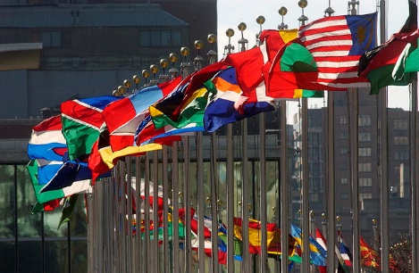
Flagg fra medlemslandene foran FNs hovedkvarter i New York.

Logo og Flagg
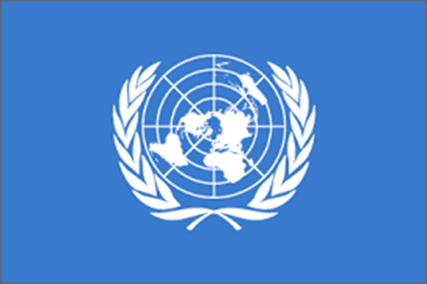 | 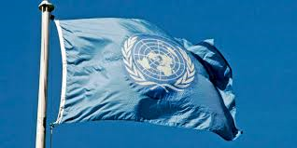
FNs logo har 5 sirkler og en figur av verden på midten sett fra nordpolen. To olivenblad symboliserer at FN som organisasjon har som mål å bevare fred og skape trygghet i verden. Det blå flagget til FN har denne logoen på midten.
Språk
FNs seks offisielle språk, brukt i møter mellom regjeringer fra ulike nasjoner og dokumenter er arabisk, kinesisk, engelsk, fransk, russisk og spansk. Sekretariatet bruker to arbeidsspråk, nemlig, engelsk og fransk.
Mål
Målet til FN er følgende:
- Løse konfliker blant medlemsland på fredelig måte
- Arbeide for internasjonal fred og sikkerhet
- Utvikle vennskapelige relasjoner blant landene
- Arbeide for menneskerettigheter og rettferdighet
- Arbeide mot fattigdom og for utvikling
FNs Organer
Det er flere organer i FN. De viktigste organer er generalforsamlingen, sikkerhetsrådet og FNs sekretariatet.
Generalforsamlingen
Generalforsamlingen er det viktigste organet i FN. Her sitter representantene fra alle medlemsland. Alle har stemmerett. Generalforsamlingen samles vanligvis en gang i året.
Sikkerhetsrådet
Sikkerhetsrådet består av 15 medlemmer, hvorav 5 faste (Kina, Frankrike, Russland, Storbritannia og USA) har vetorett. De faste medlemmene kan bruke sin vetorett for å hindre beslutniger som er tatt av rådet. De ikke-faste medlemmene velges av generalforsamlingen for en periode på to år. Rådet har hovedansvaret for sikkerhetsproblemene i verden.
Menneskerettighetsrådet
Menneskerettighetsrådet skal styrke FNs arbeid med menneskerettighetene. Rådets 47 medlemmer velges for tre år av gangen. Rådet har hovedsete i Genève.

FNs sekretariat
FNs daglige arbeid blir styrt av FNs sekretariat som ledes av Generalsekretæren. Generalsekretæren i FN er også talsmann og leder for FN. Den første valgte generalsekretæren i FN var Trygve Lie som var fra Norge. Nåværende generalsekretær er Ban Ki-moon og var tidligere statsoverhode i Sør-Korea.
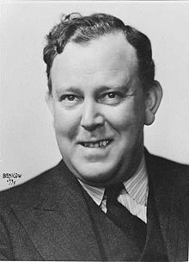  Den første generalsekretær, Trygve Lie | 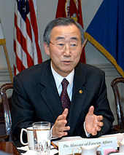  Nåværende generalsekretær, Ban Ki-moon

Aktiviteter:

FN har over 60 organisasjoner som jobber med særskilte aktiviteter. Noen av disse organisasjonene jobber med temaer som fred, utdanning, helse, miljø osv.
Fred
FN arbeider spesielt mye med å finne løsninger på konflikter i verden. Det hender også at man ikke greier å bli enige. Da kan det bli krig. FN hjelper til slik at mennesker som må flykte fra krig får vann, mat, medisiner og et sted å sove.
Utdanning og Barnsrettigheter
Landene i FN er også spesielt opptatt av at alle barn skal ha det bra. Derfor skrev FN ned egne regler og rettigheter for barn, og hva barn trenger for å ha det bra. Disse reglene heter barnerettighetene. FN arbeider for at alle barn skal få gå på skole, har rett til mat og vann, og ha det bra.
Helse
FN jobber for å bidra til bedre helse for alle. Landene får hjelp til vaksinasjonsprogrammer og utrydding av sykdommer.

FNs tusenårsmål
I år 2000 vedtok alle verdens statsledere FNs tusenårsmål. Det er åtte konkrete mål for bekjempelse av fattigdom, som skal nåes innen 2015.
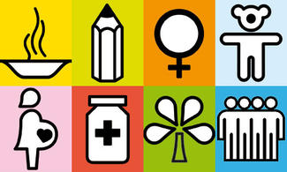
Hvert tusenårsmål har en logo som symboliserer hva som skal oppnås
- Utrydde ekstrem fattigdom og sult
- Sikre utdanning for alle
- Styrke kvinners stilling
- Redusere barnedødeligheten
- Redusere svangerskapsrelatert dødelighet
- Stoppe spredning av hiv/aids, malaria og andre dødelige sykdommer
- Sikre miljømessig bærekraftig utvikling
- Bygge et globalt partnerskap for utvikling

Norge og FN
Norge har vært medlem av FN siden opprettelsen i 1945. Norge har også en permanent delegasjon til FNs hovedkvarter i New York. Det jobber mange nordmenn i FN. Norge er også en stor giver til FNs utviklingsorganisasjoner og FNs humanitære arbeid.

Oppgaver
- Når og hvorfor ble FN opprettet?

- Hvem brukte begrepet ‘United Nations’ for første gang?

- Hvor mange medlemsland har FN i dag?

- Hvilke land sitter fast i FNs sikkerhetsråd? Hvorfor har de faste medlemskap?

- Hvilke språk brukes offisielt i FN?

- Hvor ligger FNs hovedkontor?

- Hvem var FNs første generalsekretær?

- Hva heter nåværende generalsekretær i FN?

- Skriv kort om aktivitetene til FN?

- Hvilke tanker har du om FNs tusenårsmålene viktige for verden?

Aktiviter
- Lag en plakat om FN

- Bruk internett og finn ut hvordan Norge deltar i FN.

- Finn informasjon om nordmenn som har hatt embeter i FN.

